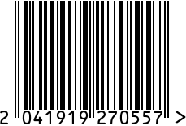
Сахарница латунная
с крышкой и ложкой
Артикул: 8302328-RuZons
Вес (г): 220
Габариты (ВхДхШ, см): 7 х 8,5 х 8,5
Состав: латунь, металл,

никелированная сталь
Цвет: золотистый/хром
Страна: Индия
Продавец: ООО «РУЗОНС»
Адрес: г.Москва, ВН.ТЕР.Г.,
Муниципальный
округ Обручевский,

пр-кт Ленинский, д.111, к.1

Сахарница латунная
с крышкой и ложкой
Артикул: 8302328-RuZons
Вес (г): 220
Габариты (ВхДхШ, см): 7 х 8,5 х 8,5
Состав: латунь, металл,
никелированная сталь
Цвет: золотистый/хром
Страна: Индия
Продавец: ООО «РУЗОНС»
Адрес: г.Москва, ВН.ТЕР.Г.,
Муниципальный
округ Обручевский,
пр-кт Ленинский, д.111, к.1

